МУНИЦИПАЛЬНОЕ КАЗЕННОЕ ОБЩЕОБРАЗОВАТЕЛЬНОЕ УЧРЕЖДЕНИЕ БОНДАРЕНОВСКАЯ ОСНОВНАЯ
ОБЩЕОБРАЗОВАТЕЛЬНАЯ ШКОЛА» МУНИЦИПАЛЬНОГО ОБРАЗОВАНИЯ
«КИЗЛЯРСКИЙ РАЙОН»

РАССМОТРЕНО  на заседании ШМО ГЦ  Руководитель ШМО НК  __________Шамсудинова М Г. | «СОГЛАСОВАНО»  Заместитель директора по УР  МКОУ « Бондареновская ООШ»  ________________Маджидова Г.М. | «УТВЕРЖДАЮ»  Директор МКОУ « Бондареновская ООШ»  _______________ Султанахмедов И. И.

РАБОЧАЯ ПРОГРАММА
учебного предмета
«Государственный (даргинская) литература Республики Дагестан»
для 1 класса начального общего образования
на 2022-2023год

В 5 классе
на 2022 – 23 учебный год.
Составитель: Ахмедова Г.О.

РАБОЧАЯ ПРОГРАММА ПО РОДНОЙ ЛИТЕРАТУРЕ ДЛЯ УЧАЩИХСЯ 5 КЛАССА
1.Пояснительная записка
Настоящая рабочая программа по даргинскому языку и литературе для 5 класса составлена на основе федерального компонента государственного стандарта основного общего, допущенной Министерством образования и науки Республики Дагестан под редакцией Тахо-Годи В 5 классе на изучение даргинской литературы отводится 1 час в неделю, за год - 34 часа. Курс даргинской литературы опирается на следующие виды деятельности по освоению содержания художественных произведений и теоретико-литературных понятий: - осознанное, творческое чтение художественных произведений разных жанров; - выразительное чтение художественного текста; - различные виды пересказа (подробный, краткий, выборочный, с элементами комментария, с творческим заданием); - ответы на вопросы, раскрывающие знание и понимание текста произведения; - заучивание наизусть стихотворных и прозаических отрывков; - анализ и интерпретация произведения; - написание сочинений по литературным произведениям и на основе жизненных впечатлений; - целенаправленный поиск информации на основе знания её источников и умения работать с ними. При чтении и изучении литературного произведения важно учитывать авторский замысел и авторскую позицию, особенности конфликта, характеров действующих лиц, художественное своеобразие произведения. Освоение даргинской литературы как учебного предмета – важнейшее условие речевой и лингвистической грамотности учащегося. Литературное образование способствует формированию его речевой культуры. Одна из составляющих литературного образования – литературное творчество учащихся. Творческие работы различных жанров способствуют развитию аналитического и образного мышления школьника, в значительной мере формируя его общую культуру и социально-нравственные ориентиры.
Нормативно-правовая база рабочей программы.
1. Закона Российской Федерации «Об образовании» от 29.12.2012 года.
2. Авторская программа общего образования по предмету «Родная литература» (Даргинский )
Составлен на основе учебника 5 класса «Даргала литература» З.А.Магомедова,М.Р.Багомедова(Махачкала ООО «Издательство НИИ педагогики» г), учебника 6 класса «Даргала литература» А.А. Сулейманова, Б.А.Алибекова (Махачкала ООО «Издательство НИИ педагогики» г) , учебника 7 класса «Даргала литература » Р .Магомедова (Махачкала ООО «Издательство НИИ педагогики» г) , , учебника 8 класса «Даргала литература » М-С. М.Мусаева, И Г .Гасанова(Махачкала ООО «Издательство НИИ педагогики» , учебника 9 класса «Даргала литература » Г.Ж.Юсупова,Б.А.Алиева, М. Р .Багомедова (Махачкала ООО «Издательство НИИ педагогики») и авторской программы М Р Багомедова Р Ф Министерство Образования и НАУКИ Махачкала ООО Издательство НИИ Педагогика
• 3. Учебный план МКОУ «Бондареновская ООШ» на 2022-2023учебный год. (Протокол №1 от 30.08.2022 года.)
• Положение о Рабочей программе МКОУ «Бондареновская ООШ» Протокол №1 от 31.08.2019года.)
• Основная образовательная программа общего образования МКОУ «БООШ» Кизлярского района РД на 2022-2023 учебный год. (Протокол №1 от 30.08.2022года.)

Требования к уровню подготовки учащихся, обучающихся по данной программе.
Учащиеся должны знать:
- Тексты художественного произведения.
- Основные темы и особенности композиции изученных произведений.
- Событийную сторону (сюжет) и героев изученных произведений.
- Основные признаки понятий: художественный образ, тема, идея, сюжет, композиция произведения, рифма,
- Характерные особенности драматических и лиро-эпических произведений.
Учащиеся должны уметь:
- Выделять элементы композиции изучаемых произведений и понимать их роль в произведении.
- Характеризовать героев произведения, выявляя в них общее и индивидуальное, сопоставлять героев с целью выявления авторского отношения к ним.
-Уметь пересказывать на литературном
- знать биографию дагестанских поэтов и писателей
- Различать эпические, лирические и драматические произведения.
- Выразительно читать текст с учетом особенностей художественного произведения (лирического, эпического, драматического).
- Создавать устное или письменное сочинение-рассуждение о героях изучаемого произведения (индивидуальная, сравнительная, групповая характеристика) с учетом авторского права.
- Давать анализ отдельного эпизода.
Уровень освоения знаний оценивается по степеням обученности:
Критериями оценки являются: полнота знаний, уровень сознательности их усвоения, умение их применять, сформированностьречемыслительных операций и способов умственной деятельности, прилежание, отношение к учёбе. При выставлении оценки учитывается:
-овладение речевой деятельностью
-полноценное восприятие и понимание устной и письменной речи
-умения и навыки грамотного письма
Оценка устных ответов:
При выставлении оценки учитывается:
-правильность ответа по содержанию
-полнота ответа -умение практически применять свои знания
-последовательность изложения и речевое оформление ответа
Оценка «5» ставится, если:
-ученик обнаруживает понимание материла, может с помощью учителя обосновать, самостоятельно сформулировать ответ
Оценка «4» ставится, если:
-ученик дает правильный ответ, но допускает неточности, делает некоторые ошибки в речи, при работе с текстом и разборе предложения допускает 1-2 ошибки, которые исправляет с помощью учителя
Оценка «3» ставится, если:
-ученик обнаруживает знание по данной теме, но излагает материал недостаточно точно и полно, допускает ряд ошибок в речи, затрудняется самостоятельно подтвердить правила примерами, нуждается в помощи со стороны учителя
Оценка «2» ставится, если:
-ученик обнаруживает незнание большей или наиболее существенной части изученного материала, допускает ошибки в формулировке правил, искажающие их смысл
На уроках используется как подготовленное, так и неподготовленное чтение. При подготовленном чтении учитель сначала знакомит с содержанием текста, объясняет непонятные слова, отрабатывает их произношение, сам дает образец чтения, а затем дети читают текст. При неподготовленном чтении никакой предварительной работы над текстом не проводится, учащиеся самостоятельно упражняются в чтении и понимании читаемого.

МЕСТО УЧЕБНОГО ПРЕДМЕТА «ГОСУДАРСТВЕННЫЙ (Даргинский) ЯЗЫК РЕСПУБЛИКИ ДАГЕСТАН» В УЧЕБНОМ ПЛАНЕ
В соответствии с ФГОС НОО учебный предмет «Государственный язык республики Российской Федерации» входит в предметную область «Родной язык и литературное чтение на родном языке».
В 5 классе максимально допустимое количество учебных часов, выделяемых на изучение предмета «Государственный (даргинский) литературный язык Республики Дагестан», – 1 час в неделю, что составляет 34 часа.

4.Содержание учебного курса
Введение: Изображение человека как важнейшая идейно-нравственная проблема литературы. Взаимосвязь характеров и обстоятельств в художественном произведении. Труд человека, его позиция, отношение к несовершенству мира и стремление к нравственному и эстетическому идеалу.
Писатели о роли книги в жизни человека. Книга как духовное завещание одного поколения другому.Учебник литературы и работа с ним.
Устное народное творчествоФольклор — коллективное устное народное творчество. Преображение действительности в духе народных идеалов. Вариативная природа фольклора. Исполнители фольклорных произведений. Коллективное и индивидуальное в фольклоре. Малые жанры фольклора. Детский фольклор (колыбельные песни, пестушки, приговорки, скороговорки, загадки).
Обрядовый фольклор. Произведения календарного обрядового фольклора: обычаи Новруза, национальные традиции, свадебные обряды, обряды при рождении, при сглазе.
Пословицы и поговорки. Загадки. Загадки – малые жанры устного народного творчества. Народная мудрость. Краткость и простота, меткость и выразительность. Многообразие тем. Прямой и переносный смысл пословиц и поговорок. Афористичность загадок.
Теория литературы. Обрядовый фольклор (начальные представления). Малые жанры фольклора: пословицы и поговорки, загадки.
Развитие речи (далее - Р.Р.). Письменный ответ на проблемный вопрос. Устное рецензирование выразительного чтения. Устный монологический ответ по плану.
Даргинские народные сказки
Сказки как вид народной прозы. Даргинские народные сказки, их сходство с русскими сказками. Сказки о животных, волшебные, бытовые. Нравоучительный и философский характер сказок.
5.Контрольно-измерительный материал
Содержание | Развитие речи | Тестирование
Введение
Произведения устная народная творчества
Литературные сказки | 1
Даргинская и дагестанская литература 19 в.
Даргинская литература 20 в. | 2
Дагестанская литература 20 в. |  | 1
Итого | 3 | 1

6.Перечень учебно-методического обеспечения
Багомедов М.Р. Тесты по даргинской литературе для 5-9 кл.
7.Список литературы
«Даргинская литература 5 класс» под редакцией П.Ю. Кадиева. Издательство НИИ педагогики,2008 г
Магомедов З.А. Багомедов М.Р. «Даргинская литература». Учебник хрестоматия для 5 кл.

№ | Тема раздела | Примерное количество часов | Вид контроля
 | Устное народное творчество | 6
 | Даргинская литература | 2
 | Даргинская литература 20 века | 20
 | Дагестанская литература 20 века | 6
 | Всего за год: | 34

Календарно – тематическое планирование курса рассчитано на 34 учебные недели при количестве _1___ урока (ов) в неделю, всего ___34_ уроков. При соотнесении прогнозируемого планирования с составленным на учебный год расписанием и календарным графиком количество часов составило ____34____ урока.

№ |  | Дата |  | Тема урока | Кол-во час |  | д/з |  | Электронные (цифровые) образовательные ресурсы
 |  | Класс |  | Тема урока | Кол-во час | словарь | д/з
 |  | План | Факт | Тема урока | Кол-во час |  | д/з
 | 7.09 |  |  | Устное народное творчество (6 ч)  Клятва старого кота | 1 | Жита язихъси бебк1а | Стр 6 |  | https://resh.edu.ru/
 | 14.09 |  |  | Морской конь | 1 | Ябу талхъан мискин | Стр.8 |  | https://resh.edu.ru
 | 21.09 |  |  | Мудрость дочери | 1 | Вазир к1ялг1я | Стр 21 |  | https://resh.edu.ru
 | 28.09 |  |  | Сто плетей | 1 | Нукер Кьади рухъна | Стр 25 |  | https://resh.edu.ru
 | 5 .10 |  |  | Пословицы | 1 | Г1ямру жяв замана | Стр 35 |  | https://resh.edu.ru
 | 12.10 |  |  | Загадки | 1 | Багьираби | Стр 39 |  | https://resh.edu.ru
 | 19.10 |  |  | Даргинская литература (2 ч )  М. Ахмед. Биография | 1 | Гъабзадеш хуху | Стр 50 |  | https://resh.edu.ru
 | 26.10 |  |  | М. Ахмед. Пусть исчезнет этот мир | 1 | Тарум багьадур | Стр 51 |  | https://resh.edu.ru
 | 9..11 |  |  | Даргинская литература 20 века ( 20ч)  С.Абдуллаев Лето | 1 | Х1яка Махъ жайран | Стр 54 |  | https://resh.edu.ru
 | 14.11 |  |  | Р.Рашидов Биография | 1 | Анц1букь гъяриули | Стр 63 |  | https://resh.edu.ru
 | 21.11 |  |  | Р.Рашидов В наше село пришёл мороз | 1 | Къуйрукъ Ч1ярла т1ама | Стр 64 |  | https://resh.edu.ru
 | 26.11 |  |  | Р. Рашидов Молодёжь моей страны | 1 | Г1як-г1якбик1ули | Стр 69 |  | https://resh.edu.ru
 | 7.12 |  |  | М.Гамидов. Биография | 1 | Кьяшми т1амаг1ях1гъабза | Стр 75 |  | https://resh.edu.ru
 | 14.12 |  |  | М.Гамидов. Маленькие косари | 1 | Лагьа бебк1а чадурзиза кец1а къада ханжулти | Стр 76 |  | https://resh.edu.ru
 | 21.12 |  |  | А. Абу-Бакар. Биография | 1 | Синка жунаб | Стр 78 |  | https://resh.edu.ru
 | 28.12 |  |  | А.Абу-Бакар «Умц1адли бургид» |  | Бец1 пардав | Стр.79 |  | https://resh.edu.ru
 | 11.01 |  |  | С. Рабаданов Биография | 1 | Диалог драма пьеса | Стр 102 |  | https://resh.edu.ru
 | 18.01 |  |  | С.Рабаданов «Родная мама» | 1 | Пушяг1 занзи туп | Стр.103 |  | https://resh.edu.ru
 | 25.01 |  |  | С. Рабаданов Змея, любящая высоту | 1 | Мукьара х1еб | Стр 104 |  | https://resh.edu.ru
 | 1.02 |  |  | С. Рабаданов Шар-хвастун | 1 | Хъяганаг | Стр 106 |  | https://resh.edu.ru
 | 8.02 |  |  | Г.Наврузов Биография | 1 | Душман | Стр 107 |  | https://resh.edu.ru
 | 15.02 |  |  | Г.Наврузов «Ягненок» | 1 | Мардеш Кец1а, гежба, | Стр.109 |  | https://resh.edu.ru
 | 22.02 |  |  | Р. Багомедов Биография | 1 | Ват1ан | Стр 113 |  | https://resh.edu.ru
 | 1.03 |  |  | Р. Багомедов «Киргу» | 1 | Шанти Гежба | Стр 114 |  | https://resh.edu.ru
 | 15.03 |  |  | Г-Б. Багандов Обычай горцев | 1 | Гарас хъирхъа | Стр 119 |  | https://resh.edu.ru
 | 5.04 |  |  | Г. Юсупов Биография | 1 | Кьакьар Исбагьи | Стр 126 |  | https://resh.edu.ru
 | 12.04 |  |  | Г.Юсупов «Баллада о неизвестном солдате» | 1 | кьадуби | Стр.127 |  | https://resh.edu.ru
 | 19.04 |  |  | Амир Гъази «Баллада о матери» | 1 | Нургъби Варгьи х1ябри ц1елдуби | Стр.130 |  | https://resh.edu.ru
 | 26.04 |  |  | Дагестанская литература 20 века (6 ч)  С.Стальский Мы не видели счастливых дней | 1 | дуклуми Талих1черти  Бурх1ни | Стр 133 |  | https://resh.edu.ru
 | 3.05 |  |  | Г. Цадаса Биография | 1 | Ч1ич1ала Дяд  Дам-дяд | Стр 135 |  | https://resh.edu.ru
 | 10.05 |  |  | Г. Цадаса Слон и муравей | 1 | Пушяг1 гапчи Пил имиала | Стр 136 |  | https://resh.edu.ru
 | 17.05 |  |  | Г. Цадаса Мартышка и Ахмед | 1 | Дук1 дураз | Стр 138 |  | https://resh.edu.ru
 | 24.05 |  |  | М. Магомедов Биография | 1 | къиргъу Кьани кярх1ла | Стр 163 |  | https://resh.edu.ru
 | 31.05 |  |  | Обобщение. | 1 | П1ялп1ялаг, гъармука, |  |  | https://resh.edu.ru

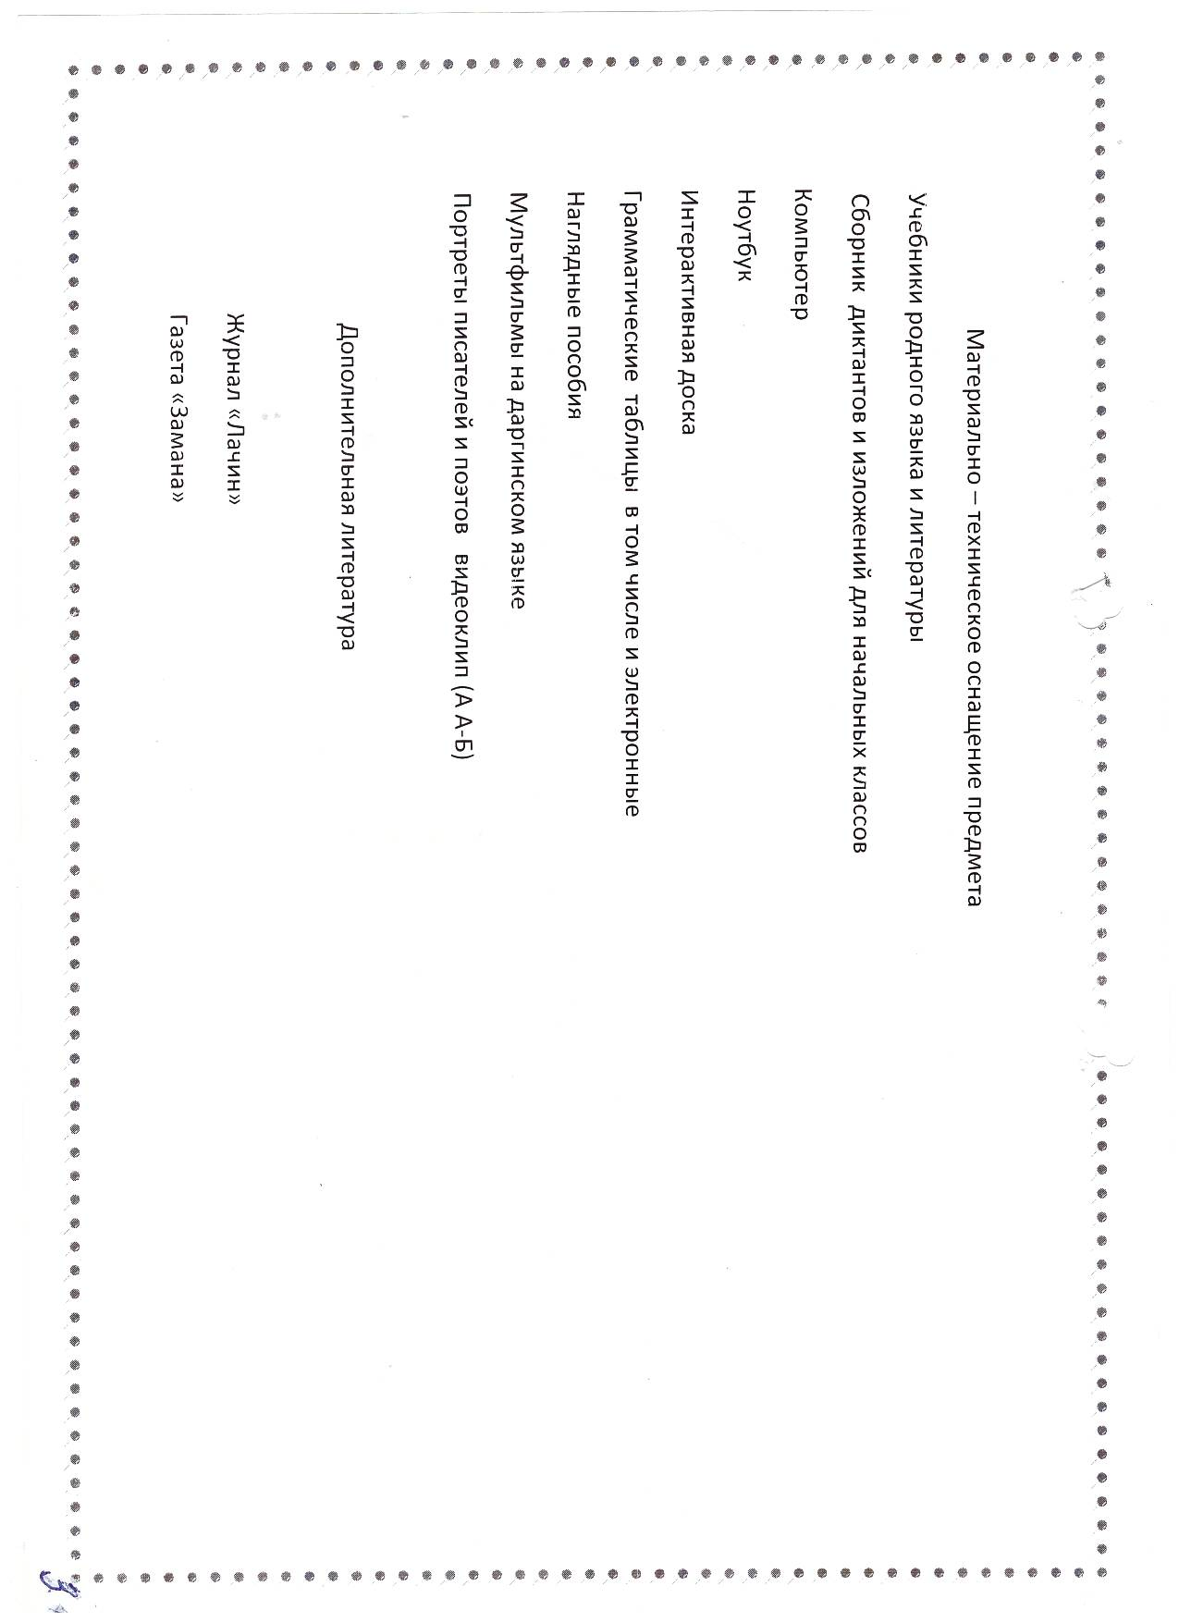

УЧЕБНО-МЕТОДИЧЕСКОЕ ОБЕСПЕЧЕНИЕ ОБРАЗОВАТЕЛЬНОГО ПРОЦЕССА

«Даргинская литература 5 класс» под редакцией П.Ю. Кадиева. Издательство НИИ педагогики,2008 г
Магомедов З.А. Багомедов М.Р. «Даргинская литература». Учебник хрестоматия для 5 кл.

БЯЗАТЕЛЬНЫЕ УЧЕБНЫЕ МАТЕРИАЛЫ ДЛЯ УЧЕНИКА
Учебники Багомедов М.Р. Тесты по даргинской литературе для 5-9 кл.

МЕТОДИЧЕСКИЕ МАТЕРИАЛЫ ДЛЯ УЧИТЕЛЯ
Русско – даргинский словарь,

ЦИФРОВЫЕ ОБРАЗОВАТЕЛЬНЫЕ РЕСУРСЫ И РЕСУРСЫ СЕТИ ИНТЕРНЕТ

https://resh.edu.ru

УЧЕБНОЕ ОБОРУДОВАНИЕ
Интерактивная доска

ОБОРУДОВАНИЕ ДЛЯ ПРОВЕДЕНИЯ ПРАКТИЧЕСКИХ РАБОТ

компьютеры. ноутбуки

